Лабораторная работа № 12. Создание веб-сайта с помощью CMS

## **Цель работы:** научиться создавать веб-сайты с помощью CMS WordPress, в своём проекте научиться создавать и использовать шаблоны.

**Выполнил:** студент группы ЭС-21 Заяц Виталий

**Проект созданный в Figma:**

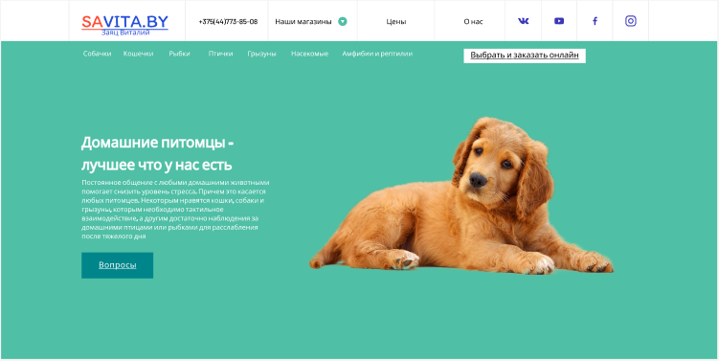

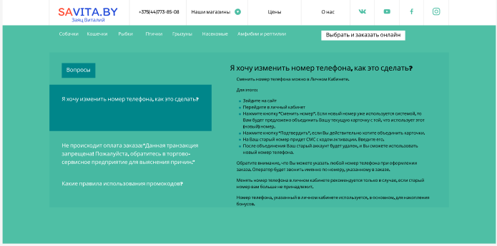

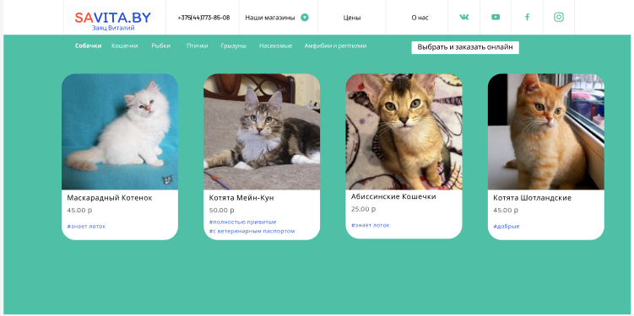

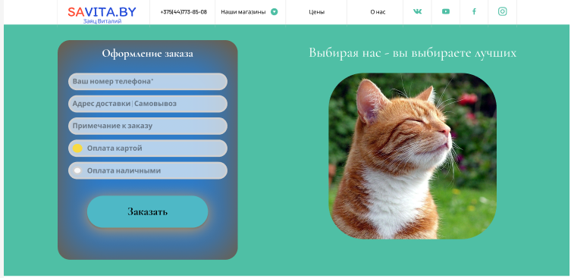

**Проект созданный в WordPress:**

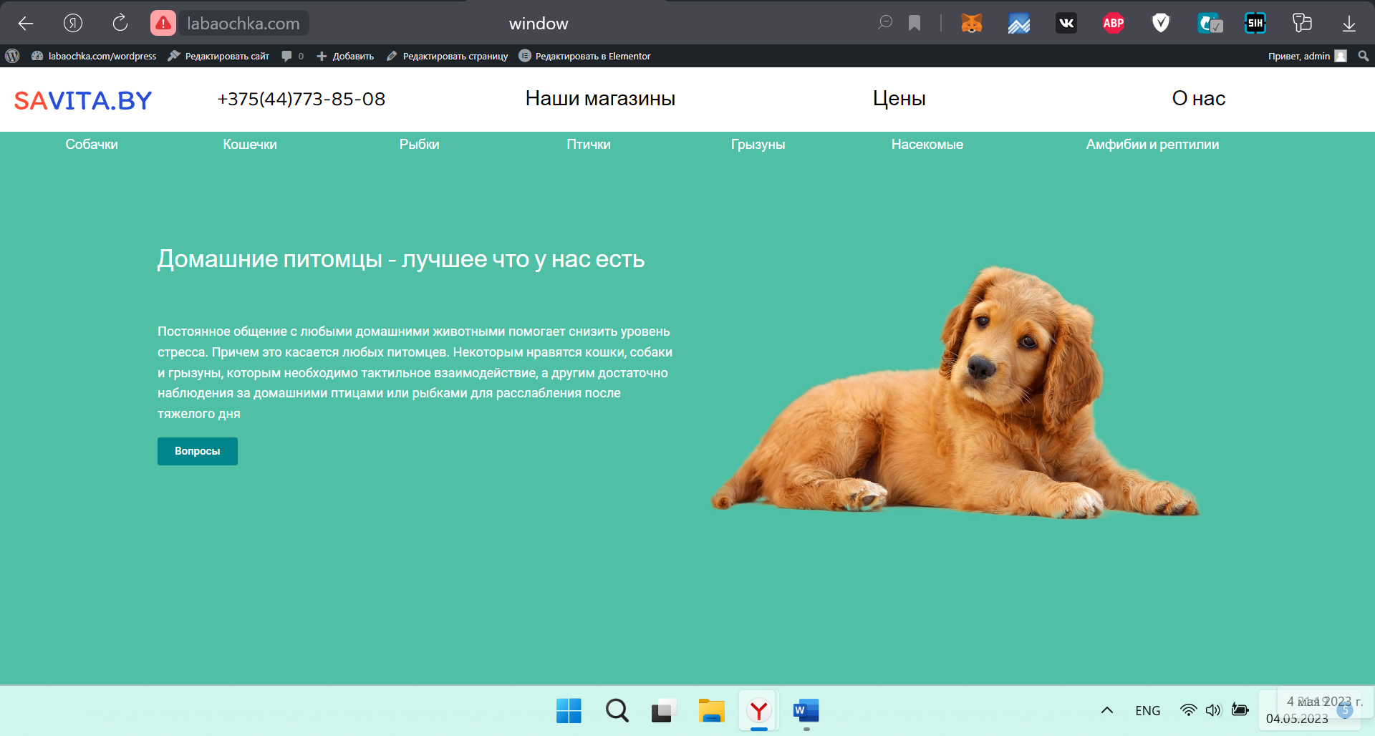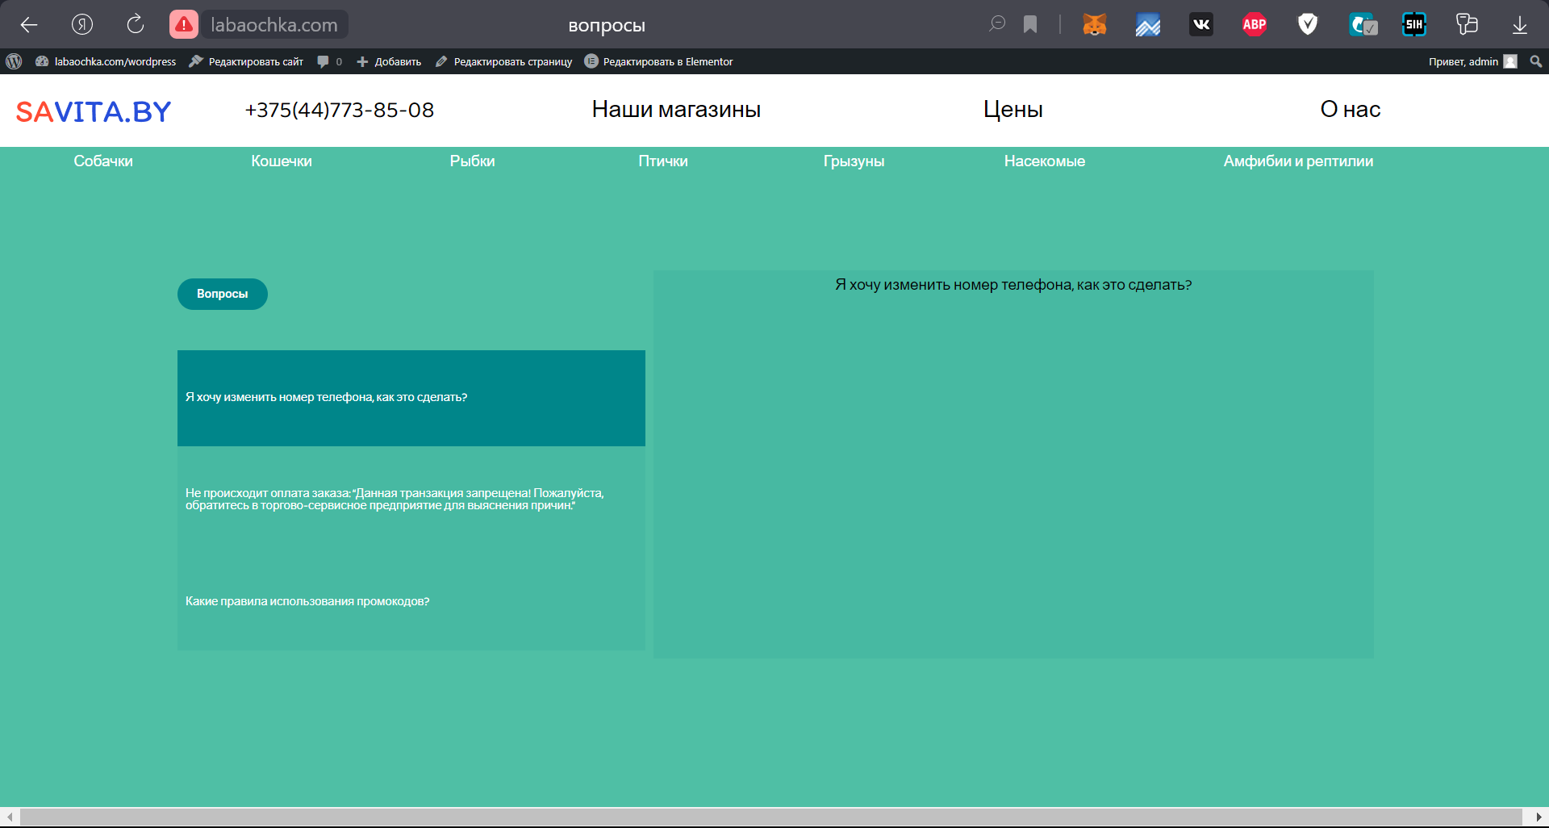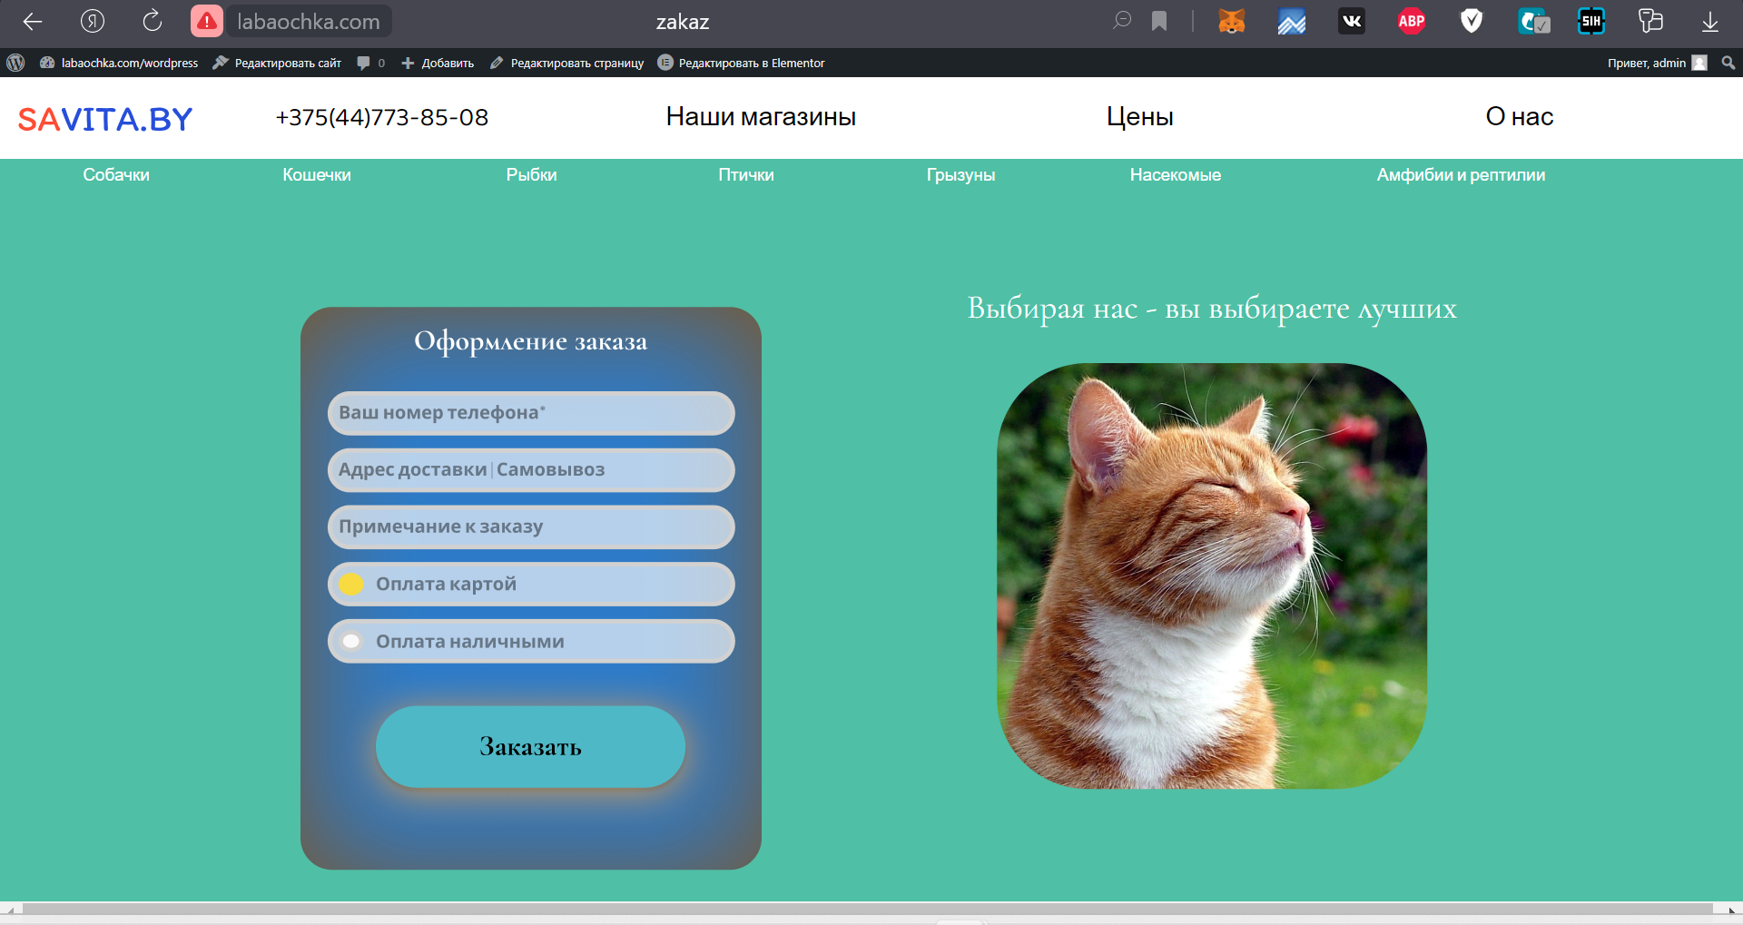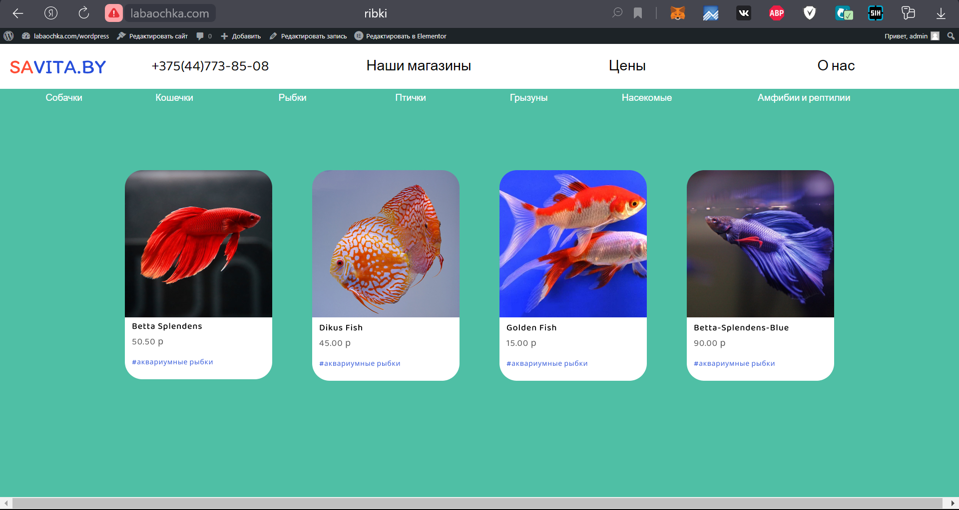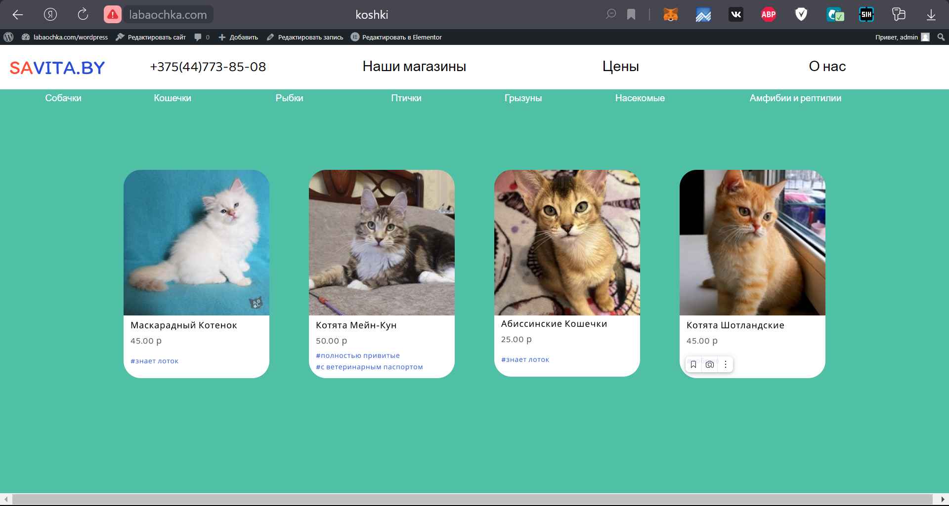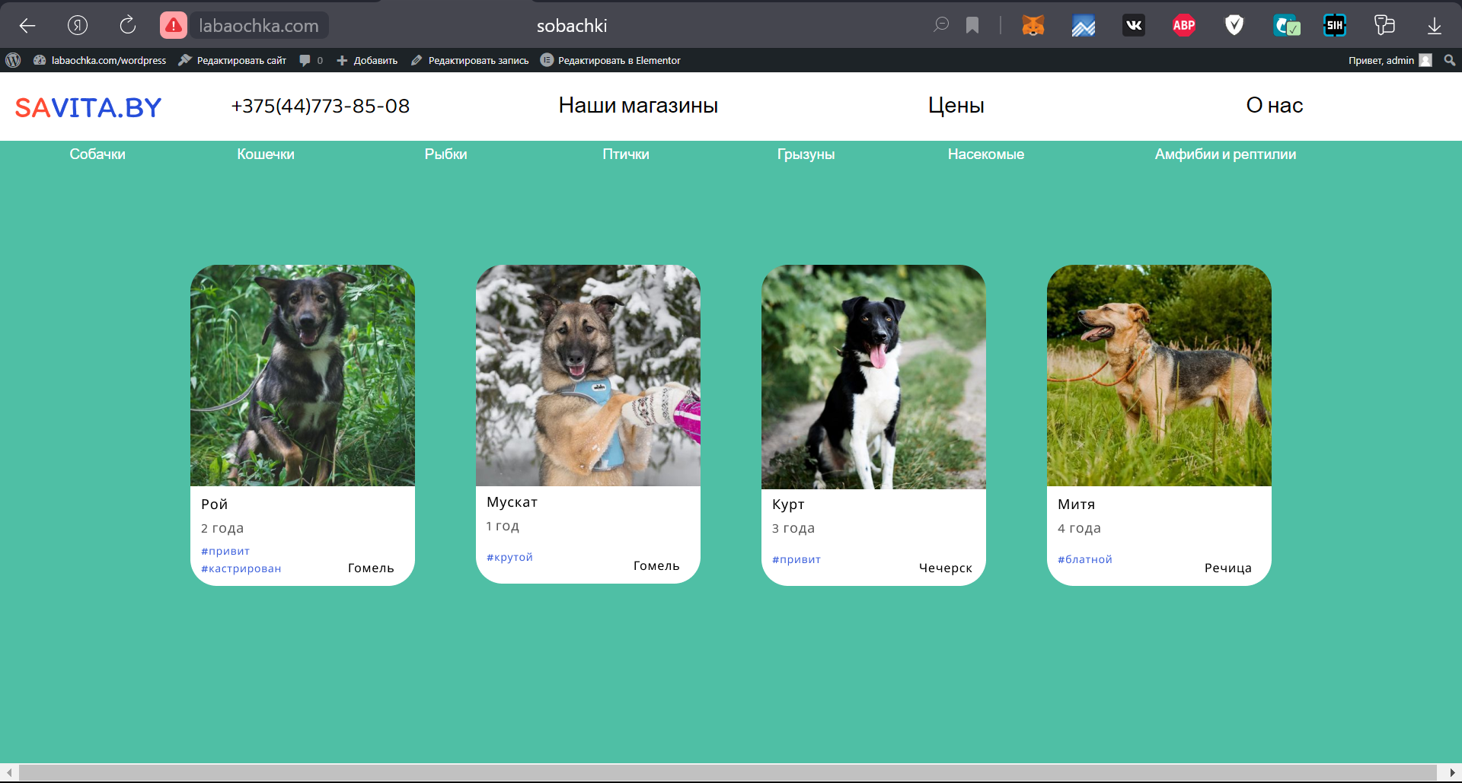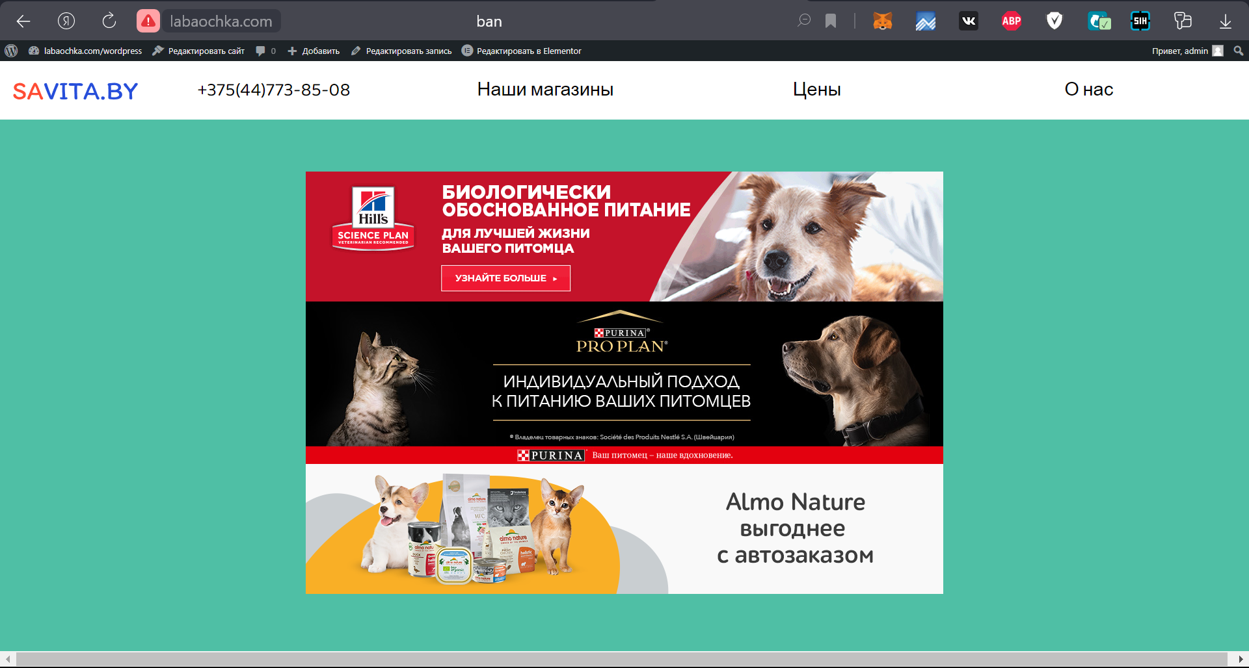

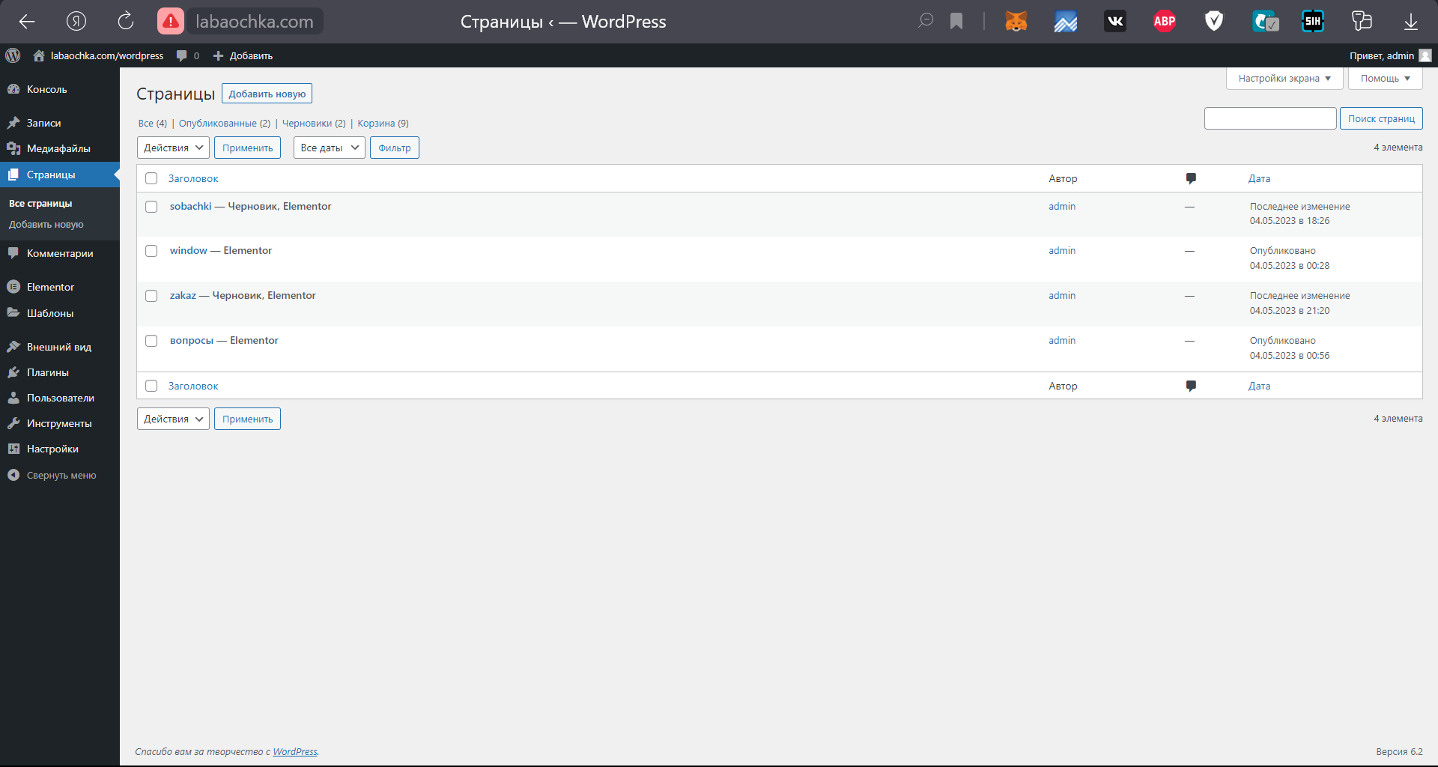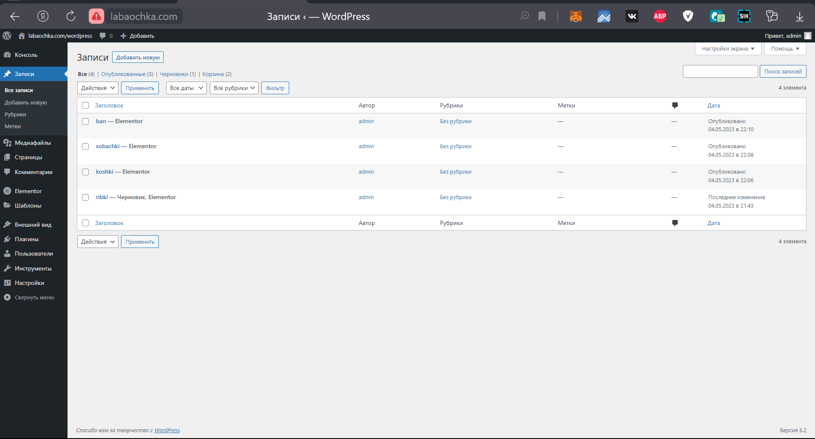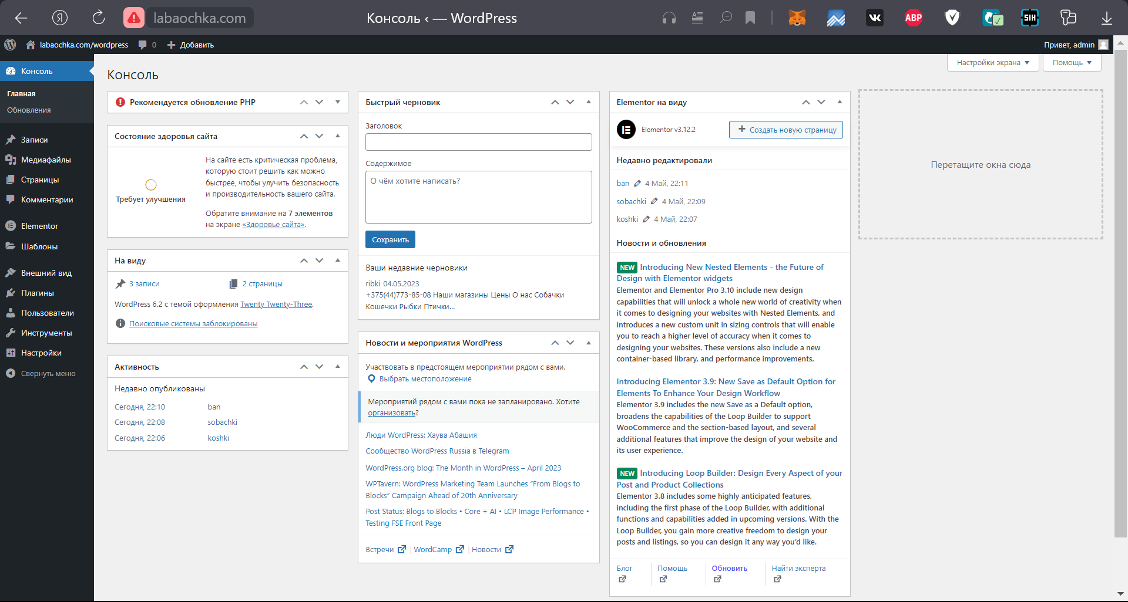

**Вывод: в данной лабораторной работе я создал свой сайт по собственному шаблону из Figma. Мной были созданы 2 шаблона в WordPress которые я использовал в каждой из своих страниц. В своём проекте WordPress я создал 4 записи и 3 страницы**